財團法人台北市瑠公農業產銷基金會
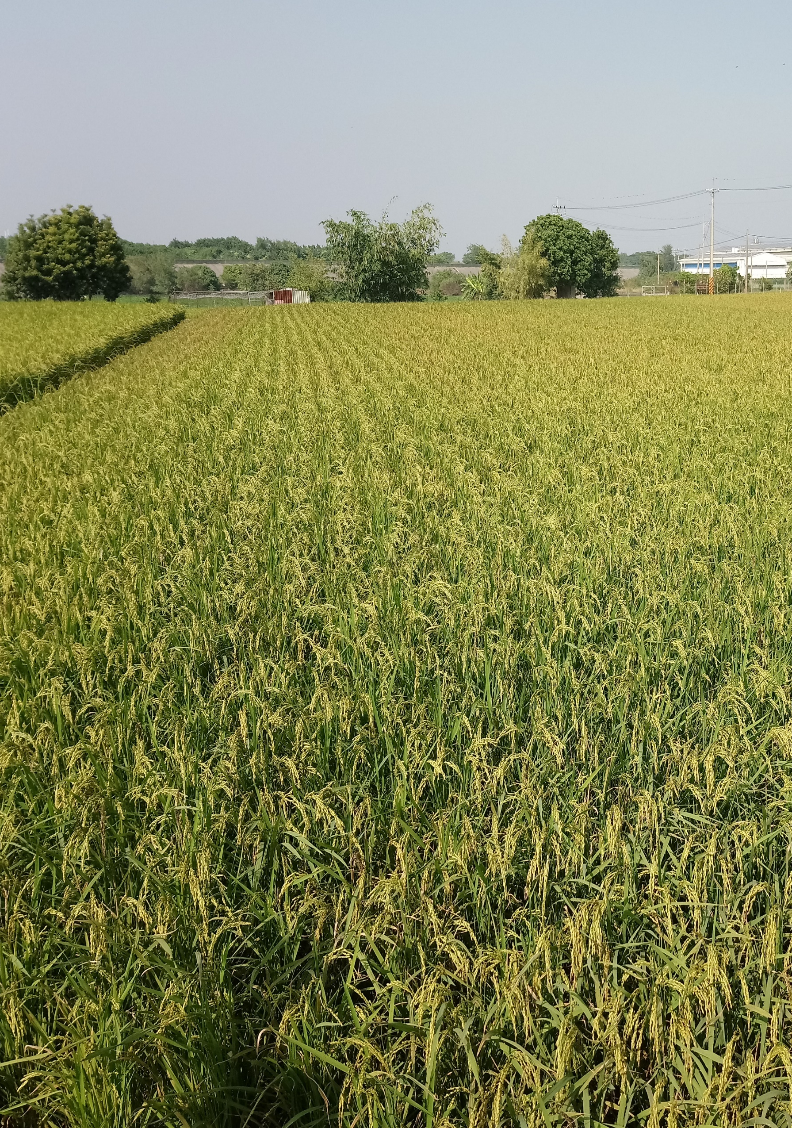
「有機、友善耕作及產銷履歷農業輔導說明會」 新聞稿

臺北市政府產業發展局為協助轄區內都會型的農民逐步朝向有機化、多元化及休閒化的目標，本年度將委由本會(財團法人台北市瑠公農業產銷基金會)執行「110年度有機與友善安全農業輔導推廣計畫」，謹訂於民國110 年7 月29日及30日上午各召開一場「有機、友善耕作及產銷履歷農業輔導說明會」。
由於今年適逢新型冠狀病毒病COVID-19的疫情影響，所以說明會的召開採取會議現場及Line線上直播方式進行，歡迎有意願從事有機、友善耕作、產銷履歷的臺北市農友踴躍報名參加。
說明會將邀請前行政院農業委員會藥物毒物試驗所楊秀珠博士主講「病蟲害綜合管理(IPM)」概論及四益科技公司羅宏明先生主講「無殘留防治資材之認識」等協助農民了解新知，同時會中也將逐一說明本年度輔導工作內容及相關輔導課程與活動。
說明會將採取google表單報名，敬邀臺北市的農民踴躍報名參加！
- 欲參加說明會現場之農民，請事先來電報名(02-2394-5029#36)
- 針對慣行農法農民，記得於110年7月29日(星期四)上午9:30，準時打開手機參加「有機及友善安全農業輔導推廣說明會」，
- 針對已通過驗證的有機、友善耕作及產銷履歷之農民，則訂於110年7月30日(星期五)上午8:30，準時打開手機參加線上說明會喔!
- Google表單報名：(https://reurl.cc/lRRyo6 )，

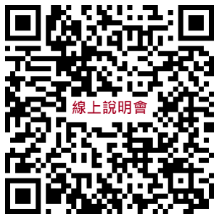
- 線上說明會直播連結：
(https://reurl.cc/0jQZGK)

